**實習名稱:Frequency Shift Keying(FSK)**

班級: 電子三甲 組別: 第17組 姓名: 邱少譽 (109360142)

1. **實驗目的**

利用類比訊號振幅的不同，調變數位訊號的方式，對於二進位資料0和1，藉由切換低頻和高頻來進行調變

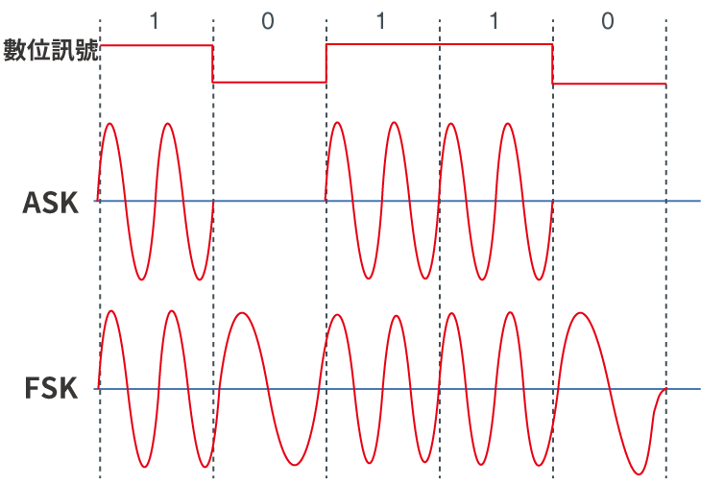

圖1:數位訊號對照FSK

1. **理論說明**

**(1)AWGN(Additive White Gaussian Noise) 加性高斯白雜訊**

加性高頻噪聲 (AWGN) 是一種數學模型，主要是熱雜訊造成，電阻性元件內部電子移動隨機產生，強度與溫度有關 - 具高斯分佈且功率頻譜密度為一常數值之隨機程序，主要用於真實的發射端和接收端之間。 該模型的特點是雜訊不斷增加，但具有恆定的頻率和高度分佈寬度。

如圖2，對於具有採樣率的離散信號FS，透過採樣定理得知信號的bandwidth受範圍內的低通濾波器的限制±FS/2個。出於計算目的，該濾波器是一個理想的低通濾波器，由此產生的帶內功率在下圖中以紅色顯示，而其餘部分被過濾掉。

$$H(F)=\left\{\begin{aligned}1 ,-\frac{F_{S}}{2}<F<\frac{F_{S}}{2} \\ 0, else\end{aligned}\right.$$

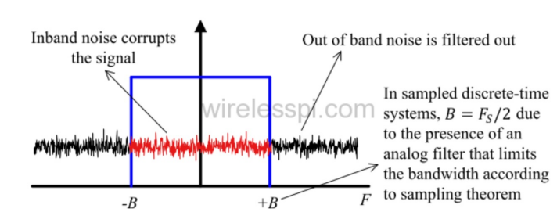

圖2:AWGN調變說明

**(2)BER(Bit Error Rate)位元錯誤率**

Eb = Bit energy (Joules)  
N0 = Noise power spectral density (Watts/Hz)

Eb /N0與位元錯誤率有直接的函數關係

運用於無線通訊上:

語音傳輸一般位元錯誤率需要低於 ${10}^{-3}$

資料傳輸一般位元錯誤率需要低於 ${10}^{-6}$

**(3)SNR**

$$\frac{S}{N}=\frac{E_{b}}{N_{0}}\frac{B_{R}}{B}$$

$B_{R}$ 為系統資料傳輸速率 (data rate)

B 為系統頻寬

**(4)BER SNR比較**

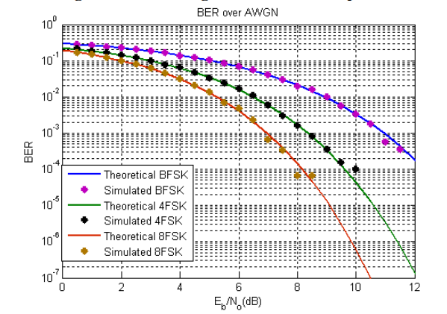

圖3:(2、4、8)FSK的BER 與 SNR(Eb /N0) 之比值

由上圖可知當Eb /N0為定值時，M-FSK值越大相對BER(bit error rate)越大，所以當M-FSK值調大時，每位元錯誤率也會跟著增加，所以要降低位元錯誤率的方法就是將Eb /N0調大

**(5) Coherent vs non-Coherent**

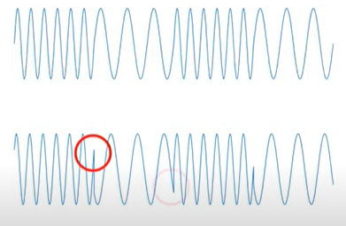

圖4上方為coherent(連貫的)，下方為非連貫的(non-Coherent)

當兩波型是由同一個振盪器產生，結果會是連貫的(Coherent)而當她們是由兩個振盪器所生成則為非連貫的(non-Coherent)缺:會造成頻譜再生(主要是待測物之寄生效應所造成)

非連貫的(non-Coherent)在本次實驗圖8,圖11和圖14符合非連貫，因為初始振盪器波型不同

**(6)與其他調變技術的優缺點**

FSK 的優點：

1.它比 ASK 方法具有更好的抗噪性，因此無錯誤接收數據的概率很高

2.易於解碼，幾乎可以在任何可用的電線中運行

3.用於遠距離通信，在固定封包的情況下，它對雜訊具有更高的抗噪度。

4.調頻系統相較於調幅系統以較大的頻寬換取較好的品質

FSK 的缺點：

1.與 PSK 調製相比，AWGN 頻道中的 BER 性能更差

2.廣泛用於位元率低於 1200Bit/t的低速調製解調器這增加了傳輸 FSK 信號類型所需的 通道帶寬

3.與 ASK 和 PSK 等其他調製技術相比，它使用更大的帶寬。

4.FSK 不是高速調製解調器的首選，因為隨著速度的增加，bit rate也會增加

**3.實驗步驟**

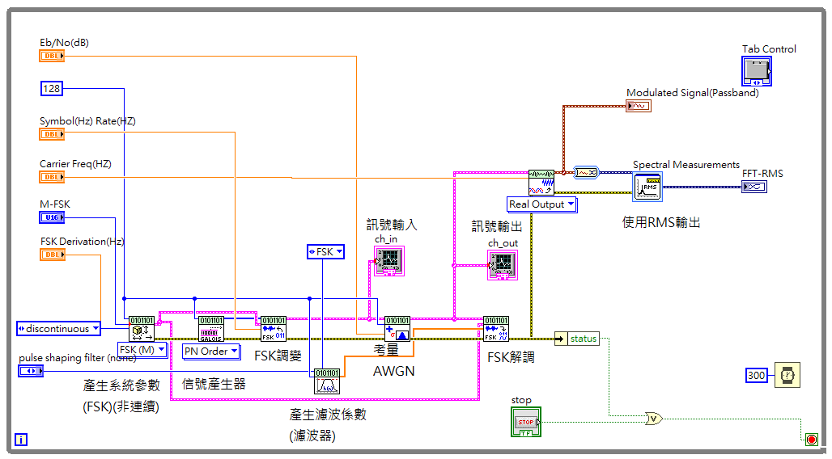

圖5實驗二block diagram

1. **實驗結果**

當M-FSK=2時，我們可以很輕易觀察出圖11有兩個尖波，在最左側的尖波和最右側的尖波間為整個MSK的頻寬=2(Δf+ R)(Hz)，圖12有M-FSK(2)種波型，圖13上方為ch_in，下方為ch_out

M-FSK=4 與 M-FSK=8 解法皆為相同

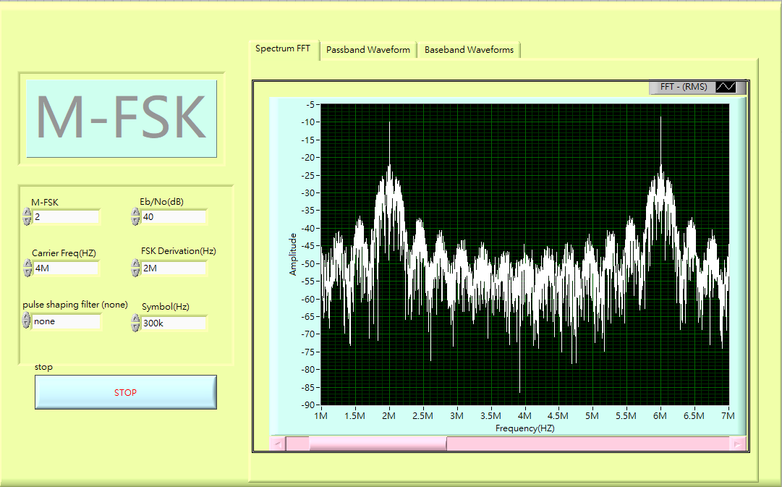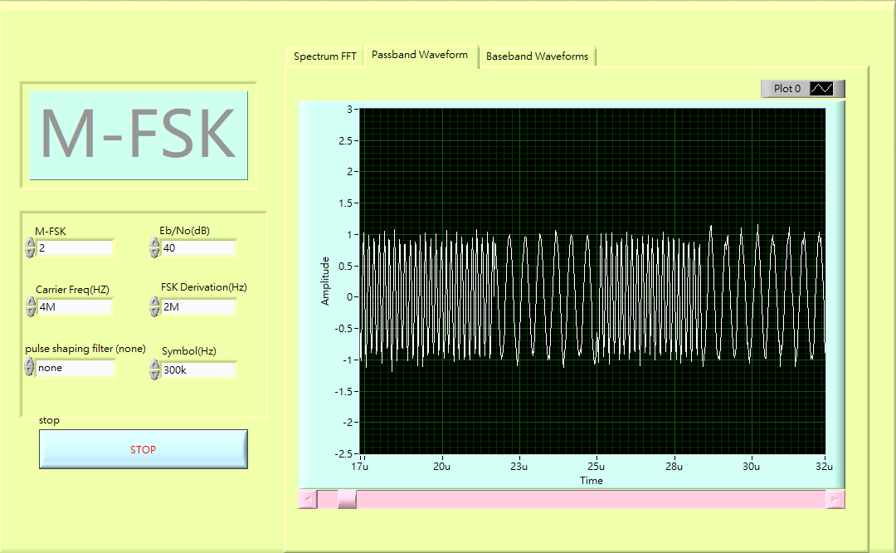



圖6:M-FSK為2的FFT圖形 圖7:M-FSK為2的Passband waveform

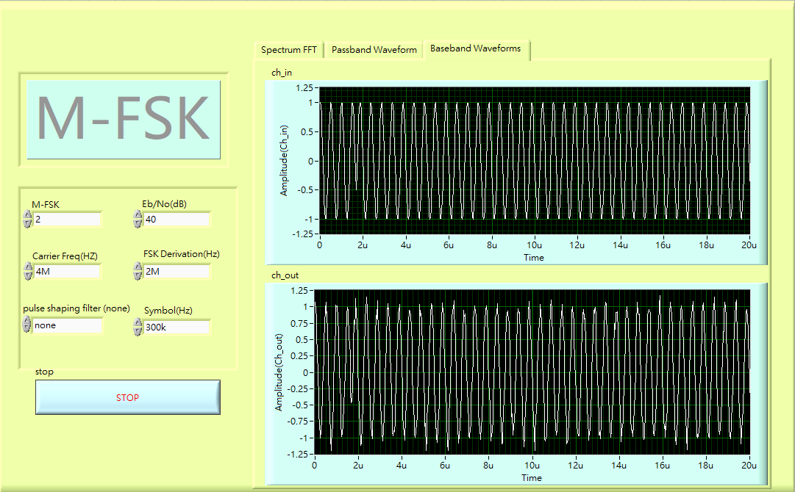



圖8:M-FSK為2的Baseband waveform

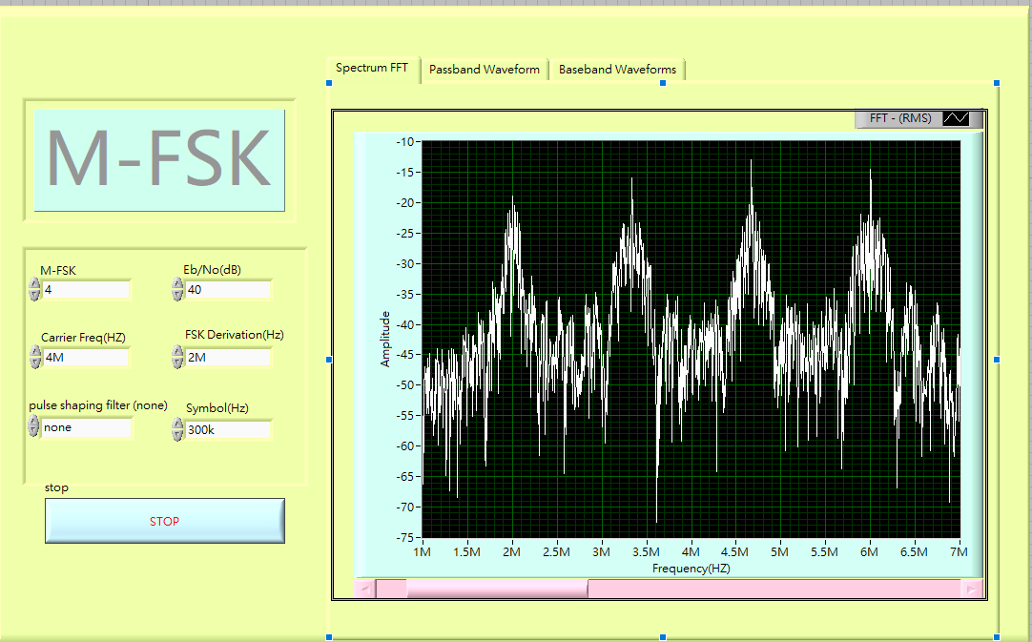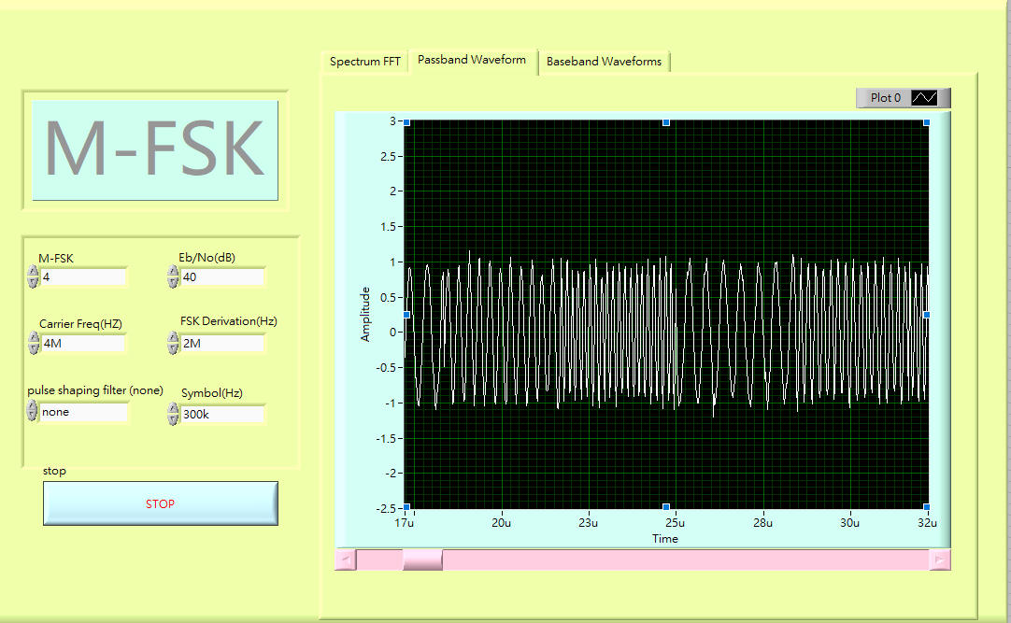



圖9:M-FSK為4的FFT圖形 圖10:M-FSK為4的Passband waveform

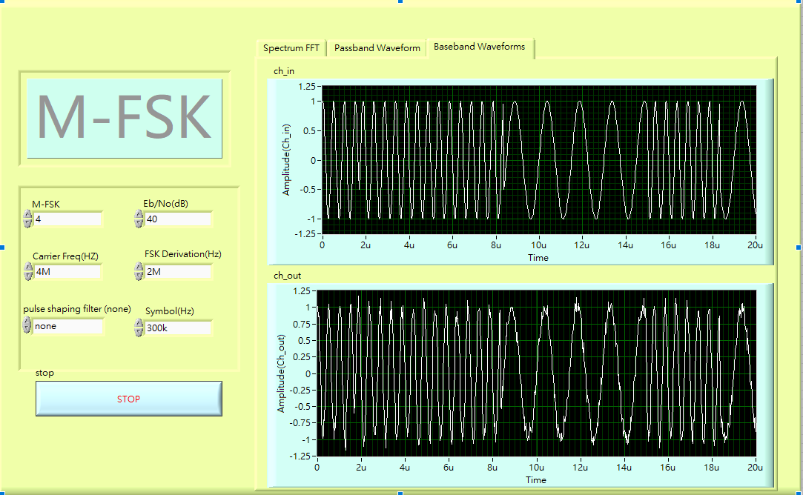

圖11:M-FSK為4的Baseband waveform

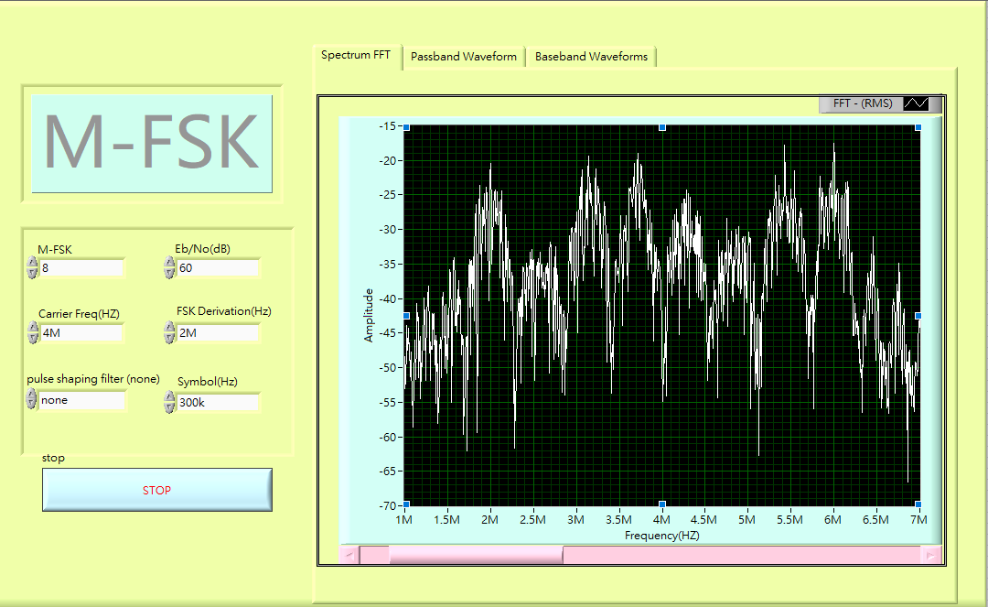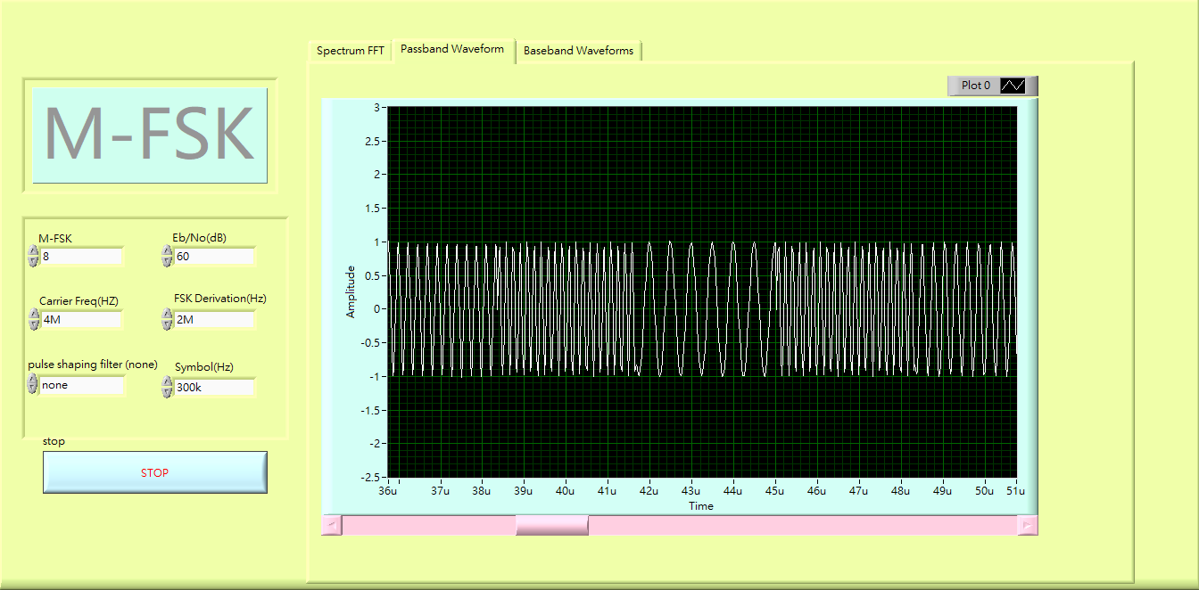



圖12:M-FSK為8的FFT圖形 圖13:M-FSK為8的Passband waveform

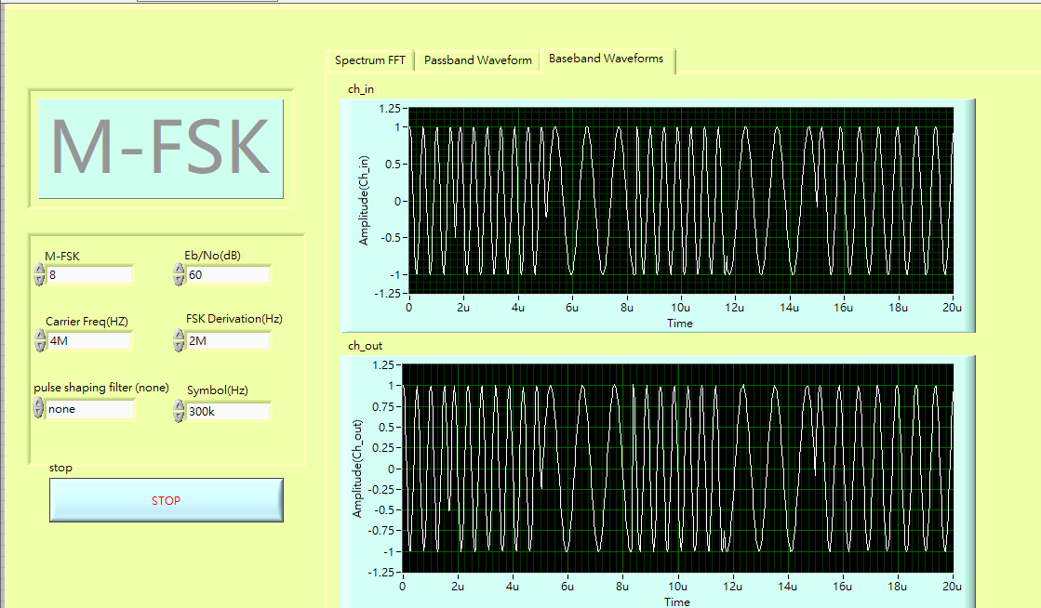  
 圖14:M-FSK為8的Baseband waveform

1. **心得報告**

經由本次實習後我才發現原來我們生活周遭與FSK調變，息息相關，只是我們沒有自覺，像是常見的車庫遙控器，還有藍芽等等高頻的元件，每一種元件都有其優點和缺點，以FSK為例他的缺點是頻寬佔據空間大，但是也因為頻寬大，用作FM播放器所傳輸聲音的音域(相較ASK(AM))就更廣了，此外他易於解碼且抗噪性高，所以至今我們仍在使用此調變系統。

經過本次通訊實習課程，接續了上次的ASK課程，我覺得電路要設計得出來，熟能生巧很重要，雖然剛開始接觸一個新電路，可能感到陌生，但是我們可以先以模仿為主，並試著去理解每一個元件的架構，亦或者是運用之前上課所傳授的方法，又或者是與同學交流彼此交流動機，都能使我們對實作的靈敏度大大提升，千萬不要還沒做就害怕做不出來，try and error，要親身試過再下定論，就能夠較輕鬆上手。

**6.參考資料**

**[1]** [**https://eng.libretexts.org/Bookshelves/Electrical_Engineering/Electronics/Microwave_and_RF_Design_I_-Radio_Systems_(Steer)/02%3A_Modulation/2.06%3A_Frequency_Shift_Keying_FSK**](https://eng.libretexts.org/Bookshelves/Electrical_Engineering/Electronics/Microwave_and_RF_Design_I_-Radio_Systems_(Steer)/02%3A_Modulation/2.06%3A_Frequency_Shift_Keying_FSK)

**[2]**[**https://www.sciencedirect.com/topics/computer-science/frequency-shift-keying**](https://www.sciencedirect.com/topics/computer-science/frequency-shift-keying)

**[3]**Journal of Babylon University/Engineering Sciences/ No.(4)/ Vol.(25): 2017 1257 BER Performance of M-ary FSK Modulation over AWGN and Rayleigh Fading Channels Yazen Saifuldeen Almashhadani Communication and Computer Engineering Department College of Engineering, Cihan University, Retrieved December 01 2022, from [**https://www.iasj.net/iasj/download/9602f3efa1784af5**](https://www.iasj.net/iasj/download/9602f3efa1784af5)

**[4]**[**https://www.twblogs.net/a/5e532312bd9eee2116823e70**](https://www.twblogs.net/a/5e532312bd9eee2116823e70)

**[5]** S. Haykin and M. Moher, An Introduction to Analog and Digital Communications. John Wiley & Sons Inc,2020